Уполномоченный по правам ребенка в Республике Татарстан Ирина Волынец

в рамках проекта «Детская академия права: Мир профессий»

рассказывает о Дне подразделений специального назначения.

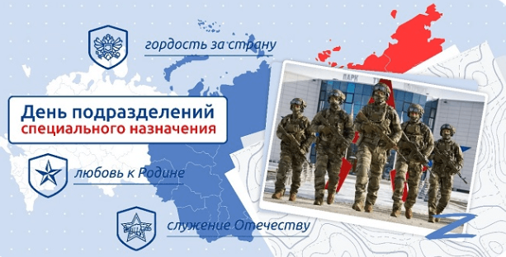
24 октября в России отмечается День подразделений специального назначения - одних из самых засекреченных и самых боеспособных подразделений, стоящих на страже безопасности нашей страны.
Спецназ - это элитные военные силы, которые выполняют самые сложные и опасные задачи в интересах национальной безопасности России и благополучия её граждан.
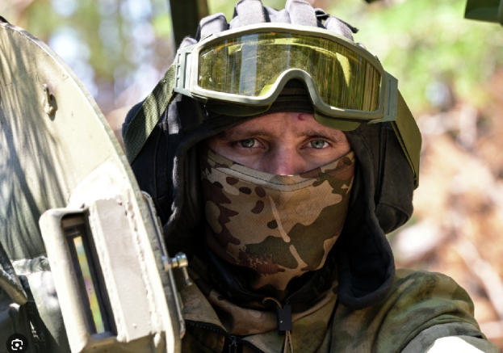
Для современного общества профессия военнослужащего является неимоверно важной. Те, кто выбрали для себя эту профессию, навсегда связали свою жизнь с Вооруженными силами Российской Федерации, которые являются важнейшей составляющей независимости государства и гарантией его безопасности.
Верховным главнокомандующим Вооруженных сил России является президент страны – Владимир Путин.
Вооруженные силы РФ включают Сухопутные войска, Воздушно-космические силы и Военноморской флот; два рода войск – Ракетные войска стратегического назначения и Воздушно-десантные войска.
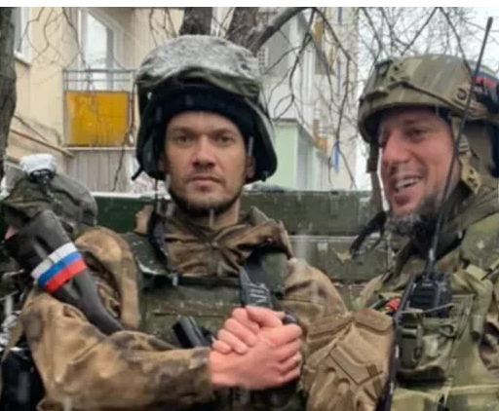
В состав ВС входят подразделения специального назначения – спецназ. Специальные подразделения также входят в состав Федеральной службы безопасности (ФСБ), Службы внешней разведки (СВР), Федеральной службы охраны (ФСО), Росгвардии, Министерства внутренних дел (МВД) и Федеральной службы исполнения наказания (ФСИН).
Одной из основных задач подразделений является борьба с незаконными вооруженными формированиями и диверсионно-разведывательными группами. Поэтому с первого дня бойцы подразделений специального назначения участвуют в специальной военной операции. В этом проявляется их гражданская ответственность и любовь к своей стране, к своему народу. Они с честью выполняют свой долг – защищать Родину, отстаивать ее территориальную целостность и национальный суверенитет, сохранять культуру и традиции, сильное и единое общество нашей страны.

Особая гордость российского спецназа: УПР АВЛЕНИЕ «А» ЦСН ФСБ РФ («АЛЬФА») И УПРАВЛЕНИЕ «В» ЦСН ФСБ РФ («ВЫМПЕЛ») — подразделения специального назначения органов государственной безопасности Российской Федерации.
Российские подразделения специального назначения (спецназ) способны выполнять задачи повышенной сложности как на территории России, так и за ее пределами, исторически олицетворяют любовь и бескорыстное служение Отечеству, мужество и силу духа, беспримерное самопожертвование, готовность мгновенно прийти на помощь Родине. Военнослужащие спецназа обладают особыми профессиональными, интеллектуальными, физическими и моральными качествами, являются достойным примером настоящего мужчины!
Из истории праздника
День подразделений специального назначения официально был учрежден 31 мая 2006 года Указом Президента Российской Федерации Владимира Путина. Это стало актом признания тех заслуг, которые армейская и флотская специальная разведка вписала в историю Вооруженных сил СССР и Российской Федерации. 24 октября 1950 года вышла директива военного министра Советского Союза о создании отдельных рот специального назначения, которые заложили основы современного спецназа. Во всех военных округах было создано 46 отдельных спецназовских рот по 120 человек каждая.
Специальные подразделения начали формироваться еще в начале XX века. Во время Гражданской войны 1917–1922 годов было создано особое отделение разведки Красной армии, состоявшее из самых ярых революционеров. Его основной задачей стала диверсионная деятельность в тылу противника и добыча ценных сведений.
После революции, в 1919 году, были сформированы части особого назначения (ЧОН), на которые была возложена задача по борьбе с контрреволюционными настроениями. По сути, это были небольшие военно-партизанские отряды, формировавшиеся из членов коммунистической партии и ее сторонников. Однако они существовали недолго и были полностью упразднены в 1924–1925 годах.
Необходимость создания воинских частей специального назначения стала особенно острой в период Великой Отечественной войны, когда отряды пришлось экстренно собирать в боевых условиях. В их задачи входили диверсии, разведка, захват информаторов противника. Кроме того штурмовым отрядам, как тогда называли спецназ, поручали проведение боевых операций в особо сложных условиях. Бойцы этих подразделений сыграли важную роль в приближении Победы, в том числе во время освобождения Сталинграда.

Материал подготовлен с использованием открытых источников

